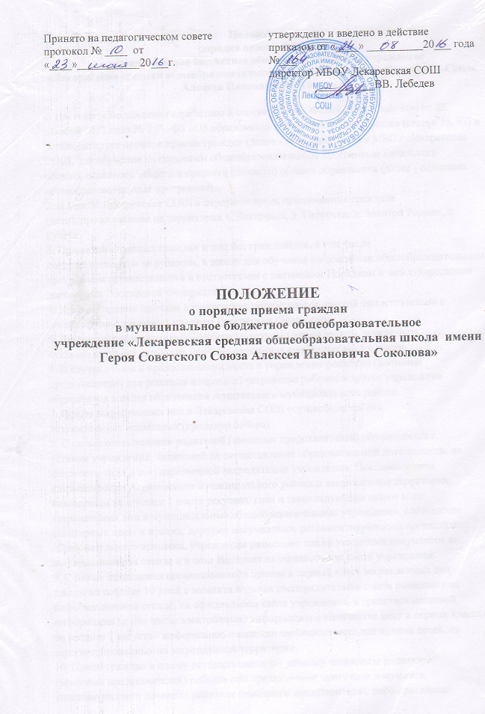

Положение о
порядке приема граждан
в муниципальное бюджетное общеобразовательное учреждение
«Лекаревская средняя общеобразовательная школа имени Героя Советского Союза Алексея Ивановича Соколова »

1. Настоящее положение разработано в соответствии с Федеральным законом от 29
декабря 2012 года № 273 -ФЗ «Об образовании в Российской Федерации» (статьи 55, 67) и
регламентирует порядок приема граждан (далее - граждане, дети) в МБОУ Лекаревская
СОШ, для обучения по основным общеобразовательным программам начального
общего, основного общего и среднего общего образования (далее - основные
общеобразовательные программы).
2. В МБОУ Лекаревская СОШ в первую очередь принимаются граждане
(дети), проживающие на территории с. Лекаревка, д. Петровка, д. Золотой Родник, п. Ручеёк.
3. Прием иностранных граждан и лиц без гражданства, в том числе
соотечественников за рубежом, в школу для обучения по основным общеобразовательным
программам осуществляется в соответствии с настоящим Порядком и международными
договорами Российской Федерации.
4. Правила приема граждан в учреждение определяются школой самостоятельно в
соответствии с законодательством Российской Федерации.
5. Лицам, закрепленным за общеобразовательным учреждением, может быть
отказано в приеме только по причине отсутствия свободных мест в школе.
6. В случае отказа в предоставлении места в учреждении родители (законные
представители) для решения вопроса об устройстве ребенка в другое учреждение
обращаются в отдел образования Асекеевского муниципального района.
7. Прием закрепленных лиц в Лекаревская СОШ осуществляется без
вступительных испытаний (процедур отбора).
8. С целью ознакомления родителей (законных представителей) обучающихся с
уставом учреждения, лицензией на осуществление образовательной деятельности, со
свидетельством о государственной аккредитации учреждения, Постановлением
администрации Асекеевского муниципального района о закрепленной территории,
издаваемым не позднее 1 марта текущего года и гарантирующим прием всех
закрепленных лиц в муниципальные общеобразовательные учреждения, соблюдение
санитарных норм и правил, другими документами, регламентирующими организацию
образовательного процесса, учреждение размещает копии указанных документов на
информационном стенде и в сети Интернет на официальном сайте учреждения.
9. С целью проведения организованного приема в первый класс закрепленных лиц
школы не позднее 10 дней с момента издания распорядительного акта размещает на
информационном стенде, на официальном сайте учреждения, в средствах массовой
информации (в том числе электронных) информацию о количестве мест в первых классах;
не позднее 1 августа - информацию о наличии свободных мест для приема детей, не
зарегистрированных на закрепленной территории.
10. Прием граждан в школу осуществляется по личному заявлению родителей
(законных представителей) ребенка при предъявлении оригинала документа,
удостоверяющего личность родителя (законного представителя), либо оригинала
документа, удостоверяющего личность иностранного гражданина в Российской
Федерации.
Учреждение может осуществлять прием указанных заявлений в форме
электронного документа с использованием информационно-телекоммуникационных сетей
общего пользования.
В заявлении родителями (законными представителями) ребенка указываются
следующие сведения:
а) фамилия, имя, отчество ребенка (последнее - при наличии);
б) дата и место рождения;
в) фамилия, имя, отчество (последнее - при наличии) родителей (законных
представителей) ребенка.
Родители (законные представители) закрепленных лиц, зарегистрированных по
месту жительства или по месту пребывания, дополнительно предъявляют оригинал
свидетельства о рождении ребенка либо заверенную в установленном порядке копию
документа, подтверждающего родство заявителя (или законность представления прав
обучающегося), а также оригинал свидетельства о регистрации ребенка по месту
жительства или свидетельства о регистрации ребенка по месту пребывания на
закрепленной территории.
Родители (законные представители) детей, являющихся гражданами Российской
Федерации, не зарегистрированных на закрепленной территории, дополнительно
предъявляют оригинал свидетельства о рождении ребенка либо заверенную в
установленном порядке копию документа, подтверждающего родство заявителя (или
законность представления прав обучающегося).
Родители (законные представители) ребенка, являющегося иностранным
гражданином или лицом без гражданства и не зарегистрированного на закрепленной
территории, дополнительно предъявляют заверенные в установленном порядке копии
документа, подтверждающего родство заявителя (или законность представления прав
обучающегося), и документа, подтверждающего право заявителя на пребывание в
Российской Федерации.
Иностранные граждане и лица без гражданства все документы представляют на
русском языке или вместе с заверенным в установленном порядке переводом на русский
язык.
Копии предъявляемых при приеме документов хранятся в школе на время обучения
ребенка.
11. Родители (законные представители) детей имеют право по своему усмотрению
представлять другие документы, в том числе медицинское заключение о состоянии
здоровья ребенка
12. При приеме в первый класс в течение учебного года или во второй и
последующий классы родители (законные представители) обучающегося дополнительно
представляют личное дело обучающегося, выданное учреждением, в котором он обучался
ранее.
При приеме в учреждение на ступень среднего (полного) общего образования
родители (законные представители) обучающегося дополнительно представляют
выданный ему документ государственного образца об основном общем образовании.
13. Требование предоставления других документов в качестве основания для
приема детей в учреждение не допускается.
14. Прием заявлений в первый класс школы для закрепленных лиц начинается не
позднее 1 февраля и завершается не позднее 30 июня текущего года.
Основанием возникновения образовательных отношений является распорядительный
акт, поэтому зачисление в учреждение оформляется приказом директора
школы в течение 7 рабочих дней после приема документов.
Для детей, не зарегистрированных на закрепленной территории, прием заявлений в
первый класс начинается с 1 июля текущего года до момента заполнения свободных
мест, но не позднее 5 сентября текущего года. Приказ о зачислении в первый класс
издается не ранее 1 августа текущего года.
Учреждения, закончившие прием в первый класс всех детей, зарегистрированных на
закрепленной территории, вправе осуществлять прием детей, не зарегистрированных на
закрепленной территории, ранее 1 августа.
15. При приеме на свободные места граждан, не зарегистрированных на
закрепленной территории, преимущественным правом обладают граждане, имеющие
право на первоочередное предоставление места в учреждении в соответствии с
законодательством Российской Федерации и нормативными правовыми актами субъектов
Российской Федерации.
16..При приеме в МБОУ Лекаревская СОШ заключается договор в письменной
форме между школой и родителями (законными представителями), в котором указаны
основные характеристики образования, форма и продолжительность обучения, правила
внутреннего распорядка.
17. Факт ознакомления родителей (законных представителей) ребенка с лицензией
на осуществление образовательной деятельности, свидетельством о государственной
аккредитации учреждения, уставом учреждения фиксируется в заявлении о приеме и
заверяется личной подписью родителей (законных представителей) ребенка.
Подписью родителей (законных представителей) обучающегося фиксируется
также согласие на обработку их персональных данных и персональных данных
ребенка в порядке, установленном законодательством Российской Федерации.
18. Документы, представленные родителями (законными представителями) детей,
регистрируются в журнале приема заявлений. После регистрации заявления родителям
(законным представителям) детей выдается расписка в получении документов,
содержащая информацию о регистрационном номере заявления о приеме ребенка в
учреждение, о перечне представленных документов. Расписка заверяется подписью
должностного лица школы, ответственного за прием документов, и печатью учреждения.
19. На каждого ребенка, зачисленного в учреждение, заводится личное дело, в
котором хранятся все сданные при приеме и иные документы.
20. Дети с ограниченными возможностями здоровья принимаются на обучение по
адаптированной основной общеобразовательной программе только с согласия родителей
(законных представителей) и на основании рекомендаций психолого-медико-
педагогической комиссии.
21.Получение начального общего образования начинается по достижении детьми
возраста шести лет и шести месяцев при отсутствии противопоказаний по состоянию
здоровья, но не позже достижения ими возраста восьми лет.
22.По заявлению родителей (законных представителей) детей учредитель
образовательной организации вправе разрешить прием детей в школе по образовательным
программам начального общего образования в более раннем или более позднем возрасте.

